壹、應用軟體應用實習心得：

這章節非常的實用，像是保護成員，這是大一時候老師有跟我們說到，當作是複習，覆寫(Overeiding)、類別的階層、繼承物件類別都非常有趣，這幾樣作業讓我看見了稍微改了些東西，所呈現出來的就會不同，雖然只有差一點點，但是卻失之千里，這些觀念要好好的用清楚，才可以接續下一個單元。

GitHub帳號:Ruilong25

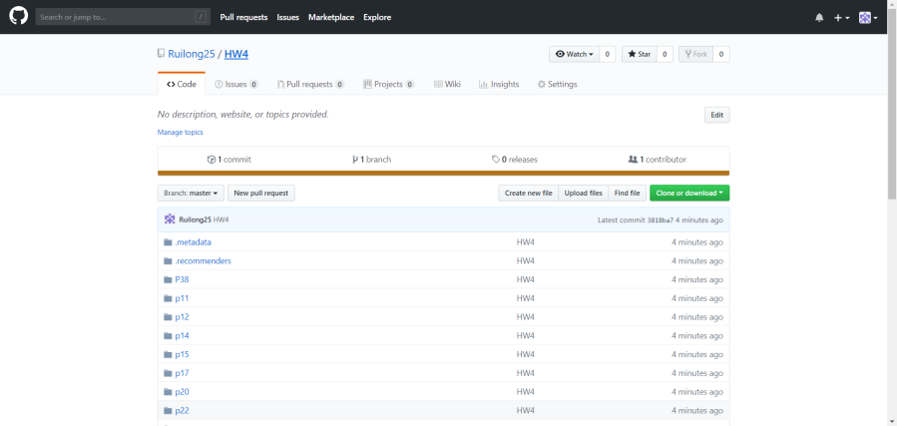

班級:電子三甲

姓名:李瑞龍

學號:105360025